FlooNoC SystemC/TLM Model — Tài liệu kiến trúc
Frozen RTL | FlooNoC 9a6972a (v0.8.4-10-g9a6972a), upstream github.com/pulp-platform/FlooNoC
Dependency | common_cells 1.39.0 @ 9ca8a76, axi 0.39.9 @ a256a3b
Môi trường | SystemC 2.3.4, C++17, GCC 11.5.0
Platform | platforms/noc_soc, mesh 4x4, network clock 1 ns/cycle
Ngày | 2026-08-07
Trạng thái | Technical sign-off v1.4: PASS cho kiến trúc v0 và evidence gate 41/41 + 51/51 + 12/12
Phạm vi accuracy | Detailed backend; các block RTL-derived được cross-check riêng lẻ, TLM adapter không có RTL counterpart

File này là bản canonical. Bản web đã publish (https://claude.ai/code/artifact/885b90e6-bd94-497b-9efd-311701748fc3) là bản render lại của chính nó; khi model đổi thì sửa file này trước.

Lịch sử revision của tài liệu
Bảng 1 — Lịch sử revision của tài liệu
Revision | Ngày | Nội dung
v1.0 | 2026-08-06 | Chốt kiến trúc v0, floorplan, micro-architecture và baseline FreeRTOS level 128
v1.1 | 2026-08-07 | Làm rõ accuracy boundary; bổ sung node diagram, timing/measurement contract, verification matrix và phân loại finding
v1.2 | 2026-08-07 | Bổ sung address map, destination decode, đường tín hiệu out-of-band, bản đồ file model↔RTL, payload width từng kênh, license/provenance và cách tái tạo; sửa phát biểu "12 cross-check đều theo cycle" thành 9 cycle + 3 nội dung
v1.3 | 2026-08-07 | Vẽ lại floorplan và cấu trúc một node; làm rõ payload width không gồm header; sửa inventory 19 header, caption quadrant, version Word và flow tái tạo đủ 12 RTL cross-check
v1.4 | 2026-08-07 | Đóng technical sign-off trên working-tree snapshot có manifest SHA-256: 41/41 SystemC test, 51/51 mutation control và 12/12 RTL cross-check đều PASS; bổ sung scope, exclusion và evidence record

Hồ sơ sign-off v1.4
Bảng 2 — Hồ sơ sign-off v1.4
Hạng mục | Giá trị chốt
Quyết định kỹ thuật | PASS — sign-off closed 2026-08-07
Phạm vi | Kiến trúc v0, parameter set đã frozen, SystemC component và 12 block-level SystemC↔RTL cross-check
Evidence gate vừa chạy | 41/41 component test; 51/51 mutation detected, 0 missed; 12/12 RTL cross-check
CDC-VP snapshot | Base HEAD 4a5c00f9cb35b161cf43fdffa0e881748672837d, tree dirty; 132 file được khóa bằng manifest SHA-256 2f5a17aa...314fa4
RTL reference | FlooNoC 9a6972a5f9b8117506d1df8a6505ce1da2bc9084, tree clean; Bender.lock SHA-256 73eb4c72...7d86bc
Evidence record | docs/signoff/v1.4/SIGNOFF.md; kèm raw log và tested_source_manifest.sha256
Người duyệt | Document owner / SoC Design Engineer xác nhận đóng trong phiên review ngày 2026-08-07; ghi theo role vì chưa cung cấp tên signatory

Sign-off này ràng buộc vào snapshot, không chỉ vào base commit vì CDC-VP working tree đang có thay đổi chưa commit. Bất kỳ thay đổi nào trong 132 file được liệt kê bởi manifest, RTL revision hoặc dependency lock đều làm evidence hết hiệu lực và phải chạy lại gate bị ảnh hưởng.
Boundary vẫn được giữ chặt: PASS không có nghĩa là toàn đường manager AXI -> mesh -> subordinate AXI đã monolithic RTL-equivalent. TLM-to-AXI wrapper không có RTL counterpart, còn feature deferred và silicon timing/PPA nằm ngoài phạm vi ký. Chi tiết exclusion, tool version, hash đầy đủ và transcript nằm trong sign-off record.

Tóm tắt điều hành
Model thay cdc::components::bus_router bằng một fabric FlooNoC 4x4 có hai physical mesh độc lập cho request và response. Mỗi node chứa một cặp router và một AXI chimney; noc_interconnect chuyển TLM generic payload thành các kênh AXI được drive theo cycle ở detailed backend. Cấu hình v0 chỉ bao phủ deterministic XY unicast, một physical/virtual channel, FIFO vào/ra depth 2, NoRoB và MaxUniqueIds = 1.
Phát biểu accuracy của tài liệu luôn có qualification: các block signal-level được chọn từ RTL frozen đã khớp riêng lẻ với RTL qua 12 cross-check; lớp TLM-to-AXI được kiểm bằng integration test, stress, watchdog và mutation control vì không có RTL counterpart. Chưa có một monolithic RTL harness cho toàn đường manager AXI -> mesh -> subordinate AXI. Fast backend chỉ là mô hình approximately-timed no-contention đã calibration, không phải cycle-accurate.

Mục lục
Cập nhật field để hiển thị mục lục

1. Tổng quan về NoC đã model

1.1 Model này là gì
Đây là model SystemC/TLM của FlooNoC — network-on-chip của PULP platform. Ở detailed backend, datapath signal-level của phạm vi v0 chạy theo cycle và các block RTL-derived đã được so sánh riêng lẻ từng cycle với RTL frozen. Cách gọi ngắn gọn "cycle-accurate" trong tài liệu chỉ áp dụng cho phạm vi đã ký đó; nó không bao gồm fast backend, không biến TLM adapter thành RTL, và không thay thế một full-path RTL equivalence harness.
Điểm phân biệt quan trọng nhất: đây không phải một fabric tự nghĩ ra rồi đặt tên FlooNoC. Mọi quyết định hành vi đều truy được về một file cụ thể trong FlooNoC RTL tại revision đã frozen.
Thứ tự source of truth khi có bất đồng:
- FlooNoC RTL tại revision frozen
- FlooGen configuration và generated topology
- FlooNoC RTL testbench và assertion
- FlooNoC documentation
SystemC model đứng cuối — nó là thứ đang được verify, không phải thứ để tham chiếu.

1.2 Vai trò trong CDC-VP
FlooNoC thay thế cdc::components::bus_router ở vị trí fabric, không được gắn vào như một MMIO peripheral. noc_interconnect giữ nguyên interface của bus_router (target_socket, cpu_port(i), add_target()) và thêm đúng một thứ mà flat bus không có khái niệm tương ứng: placement.
Đó chính là lý do tồn tại của cả dự án. Trên flat bus mọi peripheral cách CPU như nhau. Trên mesh, vị trí quyết định latency, nên vị trí trở thành một design input phải cân nhắc chứ không phải chi tiết implementation.

1.3 Vì sao chọn Direction-2 (cycle-level detailed model)
Hành vi đáng quan tâm của một interconnect vốn phụ thuộc timing: contention, arbitration, back-pressure, buffering, routing, traffic mix. Một functional model (Direction-1) chạy nhanh hơn nhiều nhưng không trả lời được câu hỏi "đặt block này ở đâu thì tốn bao nhiêu, và khi nào thì nghẽn".
Model vẫn có một fast backend, nhưng nó được hiệu chuẩn từ detailed model chứ không thay thế.

1.4 Phạm vi vertical slice v0
Các tham số đã chốt, lấy từ RTL và FlooGen template chứ không phải giả định:
Bảng 3 — 1.4 Phạm vi vertical slice v0
Tham số | Giá trị locked | Nguồn
Network class | single-AXI | floo_axi_chimney.sv
Routing | deterministic XY | RouteAlgo = XYRouting
Traffic | unicast | CollectiveCfg all-zero
Physical channel | req và rsp, hai mesh riêng biệt | floo_axi_router.sv
Flow control | ready/valid | —
Virtual channel | không (NumVirtChannels = NumPhysChannels = 1) | VcImpl = VcNaive
Router port | North, East, South, West, Eject | route_direction_e
InFifoDepth | 2 → chọn nhánh spill register của RTL wrap | floo_router.sv
OutFifoDepth | 2 | mọi FlooGen router template hardcode
MaxUniqueIds | 1 → metadata là plain in-order FIFO | ChimneyDefaultCfg
MaxTxns | 32 | ChimneyDefaultCfg
RoB type | NoRoB | floo_rob_wrapper.sv
NoLoopback | 1 | floo_router.sv default
XYRouteOpt | 1 | floo_router.sv default
Topology | rectangular 2-D mesh | FlooGen

OutFifoDepth = 2 không phải tùy chọn. Trong 5 step đầu model bị xây thiếu output FIFO vì một revision cũ của tài liệu ghi nhầm là "disabled" — con số đó đến từ lựa chọn trong router testbench, không phải từ IP. Mọi FlooGen template đều hardcode .OutFifoDepth (2). Hậu quả: thiếu đúng một cycle mỗi hop, và latency trong abstraction/test ở giai đoạn đó từng bị ghi nhận thấp hơn (7 và 16 cycle thay vì 11 và 30 ở chính harness cũ). Sau A-3, production TLM integration được calibration lại và dùng contract 10/30 trình bày ở mục 3.9; không trộn hai boundary đo này.
Deferred — chưa model, và không được suy ra là đã hỗ trợ: narrow-wide AXI và kênh wide; YX / source / table-based routing; virtual channel và credit flow control; multicast, synchronization, reduction; AXI ATOP; các RoB mode khác; MaxUniqueIds > 1; CDC link và asynchronous clock domain; nhiều local Eject port; topology bất quy tắc; explicit link pipeline.

Hợp đồng interface và cấu hình platform
Bảng 4 — Hợp đồng interface và cấu hình platform
Hạng mục | Hợp đồng v0
TLM upstream | Tối đa 8 tagged initiator port; mỗi port có bounded outstanding queue 1..32
TLM downstream | Address region [base, base + size), không zero-size, wrap hoặc overlap
AXI manager identity | ID rộng 3 bit; production adapter giữ one-ID-per-manager policy phù hợp MaxUniqueIds = 1
Placement | Manager và target không được cùng node khi NoLoopback = 1; constructor từ chối cấu hình sai
Clock/reset | NoC period mặc định 1 ns; reset xoá FIFO/state; detailed clock chỉ gate khi wrapper, chimney và cả hai mesh quiescent
Target delay | Được target trả về qua TLM delay; không được tính vào latency_cycles của riêng NoC
Error mapping | Unmapped/range-crossing và target failure được ánh xạ thành AXI/TLM response tương ứng, không biến thành timeout im lặng

1.5 Hai timing backend
Chọn lúc construct, cùng một class, cùng address map và socket:
Bảng 5 — 1.5 Hai timing backend
 | `detailed` | `fast`
Mesh | chạy từng cycle | bypass hoàn toàn
b_transport | tiêu thời gian, trả delay = 0 | giữ nguyên annotation, cộng estimate
Contention | có model | không
Dùng cho | calibration, đo utilisation/stall/occupancy, DSE | firmware run dài

Công thức no-contention của fast mode:
read cycles = 4 * Manhattan_hops + 6 + (beats - 1)
write cycles = 4 * Manhattan_hops + 6 + beats
Được hiệu chuẩn theo baseline detailed 10 cycle một hop và 30 cycle sáu hop. Sai số kiểm tra với tolerance cứng một cycle.
Điểm dễ vấp: hai mode có hợp đồng đồng bộ khác nhau. Detailed tiêu thời gian và trả về 0, nên caller nào yêu cầu quantum keeper annotation không giảm (như Bremen RISC-V ISS) thì không dùng được detailed. Firmware chạy fast là vì lý do này, không phải vì tốc độ.

1.6 Mức độ tin cậy — cái gì đã signed, cái gì không
12/12 RTL cross-check đã được chạy lại và signed giữa SystemC snapshot v1.4 và RTL gốc không sửa đổi; aggregate kết thúc lúc 2026-08-07 11:07:14 +07:00 với exit code 0. Chín cái so sánh từng cycle; ba cái so sánh nội dung vì compile của chúng không có clock edge để sample — sizing là hàm thuần, còn hai cross-check chimney content so danh sách flit phát ra theo thứ tự. Phân biệt này là của chính rule 9b trong AI_HANDOFF_CONTEXT.md, không phải chú thích thêm:
Bảng 6 — 1.6 Mức độ tin cậy — cái gì đã signed, cái gì không
Block | Kiểu so sánh | Bằng chứng
XY route selector | cycle | 12 cycle exact, pre-edge và post-edge
Input FIFO wrap | cycle | 133 cycle, depth 2 và 4
Wormhole arbiter | cycle | 152 cycle, NumRoutes = 5, 4, 2
Five-port router | cycle | 214 cycle, OutFifoDepth = 2 và 0
NoRoB ordering rule | cycle | 127 cycle
Chimney request timing | cycle | 141 cycle
Chimney subordinate side | cycle | 221 cycle
Chimney manager response | cycle | 78 cycle
Inter-node mesh timing | cycle | 1872 node-cycle
AXI flit sizing | nội dung | 8 configuration, hàm thuần
Chimney request content | nội dung | 16 flit, đúng thứ tự
Chimney response content | nội dung | 8 flit, đúng thứ tự

Ba cross-check nội dung vẫn phải chứng minh được là bắt lỗi: mỗi cái có negative control ghi trong docs/STATUS.md.
Cái không signed trực tiếp với RTL: lớp TLM-to-AXI adapter trong noc_interconnect. Nó không có RTL counterpart — nó là driver và collector nằm phía trên các boundary AXI đã signed. Lớp này được phủ bằng model-level integration test, stress ba manager và mutation control, nhưng không được gọi là RTL equivalence.
Cũng chưa có: một harness RTL duy nhất cho toàn bộ đường composed từ manager AXI port tới subordinate AXI port. Từng block trên đường đó đã signed riêng lẻ.

2. Block diagram của NoC đã model

2.1 Phân lớp
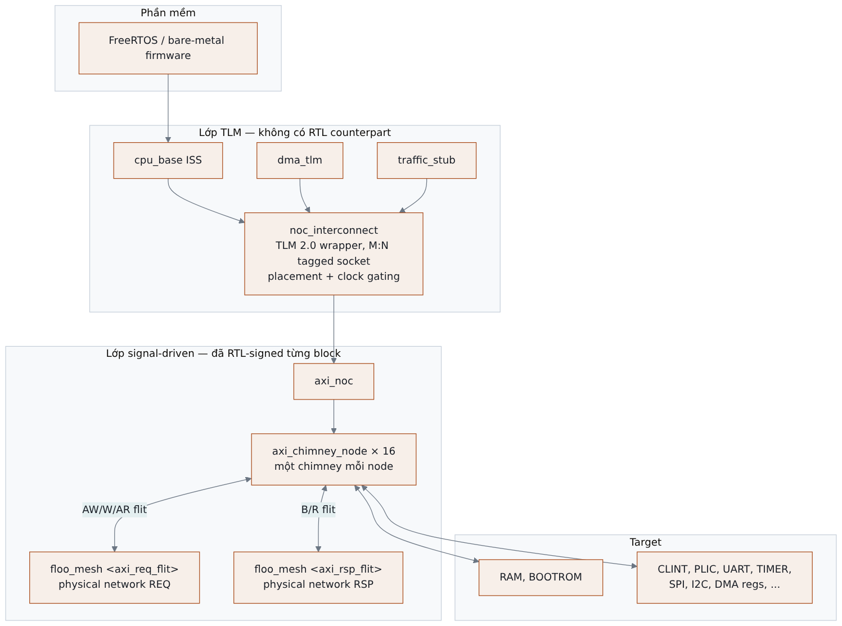
Hình 1 — 2.1 Phân lớp
Ranh giới đáng chú ý nhất nằm giữa noc_interconnect và axi_noc. Phía trên là code không có RTL tương ứng; phía dưới là các block đã so sánh từng cycle với RTL. Mọi phát biểu về độ chính xác timing đều phải nói rõ nó thuộc phía nào.

Tín hiệu không đi qua NoC
Đây là câu hỏi đầu tiên khi nhìn sơ đồ trên, và câu trả lời ảnh hưởng trực tiếp tới cách đọc số liệu interrupt latency.
Bảng 7 — Tín hiệu không đi qua NoC
Đường | Đi qua NoC? | Cơ chế trong model
Truy cập thanh ghi PLIC (claim/complete) | có | AXI transaction tới target PLIC ở node (3,0)
Truy cập thanh ghi CLINT (mtime, mtimecmp) | có | AXI transaction tới target CLINT ở node (1,0)
Dây IRQ từ peripheral tới PLIC | không | sc_signal nối thẳng, ví dụ plic.irq_in[3](timer0_irq)
PLIC báo external interrupt cho CPU | không | plic_tlm nhận cpu_base& và assert trực tiếp
CLINT báo timer/software interrupt cho CPU | không | clint_tlm nhận cpu_base& và assert trực tiếp
Clock và reset của mesh | không | sc_signal do wrapper drive

Hệ quả khi đọc metrics: interrupt latency mà firmware cảm nhận không nằm trọn trong NoC. Phần đi qua fabric chỉ là read claim và write complete; việc dây IRQ nhấc lên tốn 0 cycle NoC. Vì thế [3] LATENCY DASHBOARD tách riêng PLIC claim và PLIC complete — đó là toàn bộ phần interrupt mà NoC chịu trách nhiệm.
Đây là lựa chọn của platform chứ không phải giới hạn của FlooNoC: FlooNoC truyền AXI, còn interrupt trong SoC này là dây riêng, đúng như phần lớn thiết kế RISC-V dùng PLIC/CLINT.

2.2 Floorplan noc_soc 4x4
Ô * là AXI manager port. Không target nào được đặt chung node với manager: NoLoopback = 1 khiến flit tự gửi cho chính node mình không bao giờ tới nơi và làm kẹt port đó vĩnh viễn. Wrapper từ chối cấu hình này ngay lúc construct.
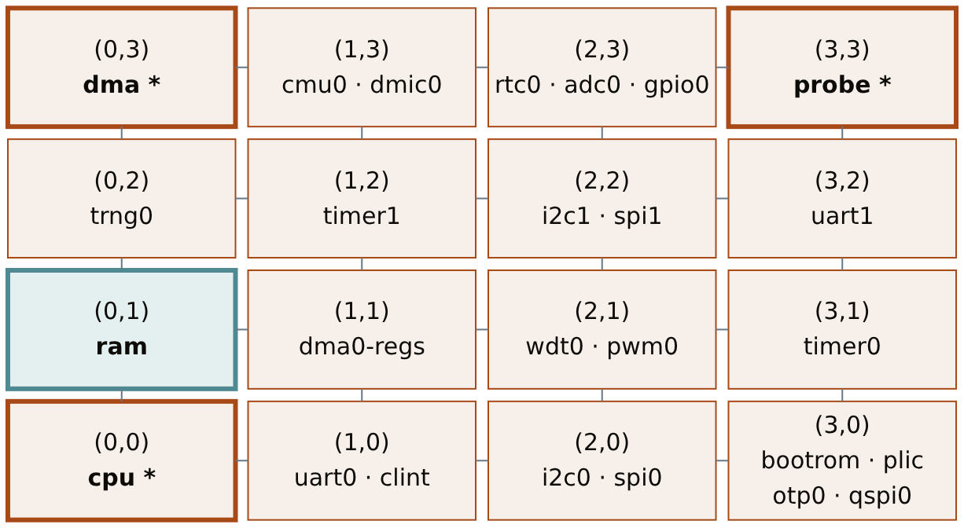
Hình 2 — 2.2 Floorplan noc_soc 4x4
Chú giải màu trong hình:
Bảng 8 — 2.2 Floorplan noc_soc 4x4
Màu | Ý nghĩa
Viền cam, chữ đậm, có dấu * | AXI manager port: cpu (0,0), dma (0,3), probe (3,3)
Viền teal | ram (0,1) — target mang 98,5 % traffic trong workload đã đo ở mục 4.3
Viền xám | Target thường

Nguyên tắc đặt: CPU ở gốc; RAM cách CPU 1 hop vì mang nhiều traffic nhất; peripheral tần suất cao ở gần; block cấu hình một lần đẩy ra góc xa. CLINT nằm cạnh CPU vì tick path và tick hook của firmware truy cập mtime/mtimecmp thường xuyên; không suy rộng điều này thành mọi trap đều truy cập CLINT.
Thứ tự port của mỗi router, xác nhận bằng cách đọc netlist FlooGen sinh ra:
Bảng 9 — 2.2 Floorplan noc_soc 4x4
Index | Hướng | Neighbour
0 | North | y+1
1 | East | x+1
2 | South | y-1
3 | West | x-1
4 | Eject | local endpoint

Các đường nối trong hình biểu diễn adjacency của topology. Mỗi adjacency tồn tại độc lập trên cả mesh REQ và mesh RSP; hình không có nghĩa hai physical network dùng chung link hoặc arbiter.

2.3 Address map
Address map là thứ nối mục 2.2 với mục 3: nó quyết định một địa chỉ thuộc node nào, và từ đó quyết định hop count. Trên flat bus bảng này chỉ là chuyện decode; trên mesh nó là một phần của floorplan.
23 target được đăng ký qua add_target(base, size, node):
Bảng 10 — 2.3 Address map
Block | Base | Size | Node | Hops từ CPU (0,0)
bootrom | 0x0000_0000 | 64 KiB | (3,0) | 3
clint | 0x0200_0000 | 64 KiB | (1,0) | 1
plic | 0x0C00_0000 | 4 MiB | (3,0) | 3
uart0 | 0x1000_0000 | 4 KiB | (1,0) | 1
i2c0 | 0x1001_0000 | 4 KiB | (2,0) | 2
spi0 | 0x1002_0000 | 4 KiB | (2,0) | 2
timer0 | 0x1003_0000 | 4 KiB | (3,1) | 4
wdt0 | 0x1004_0000 | 4 KiB | (2,1) | 3
pwm0 | 0x1005_0000 | 4 KiB | (2,1) | 3
dma0 regs | 0x1006_0000 | 4 KiB | (1,1) | 2
trng0 | 0x1007_0000 | 4 KiB | (0,2) | 2
cmu0 | 0x1008_0000 | 4 KiB | (1,3) | 4
dmic0 | 0x100A_0000 | 4 KiB | (1,3) | 4
otp0 | 0x100B_0000 | 4 KiB | (3,0) | 3
qspi0 | 0x100C_0000 | 4 KiB | (3,0) | 3
uart1 | 0x1010_0000 | 4 KiB | (3,2) | 5
i2c1 | 0x1011_0000 | 4 KiB | (2,2) | 4
spi1 | 0x1012_0000 | 4 KiB | (2,2) | 4
timer1 | 0x1013_0000 | 4 KiB | (1,2) | 3
rtc0 | 0x1014_0000 | 4 KiB | (2,3) | 5
adc0 | 0x1015_0000 | 4 KiB | (2,3) | 5
gpio0 | 0x1016_0000 | 4 KiB | (2,3) | 5
ram | 0x8000_0000 | 16 MiB | (0,1) | 1

Ba điểm dễ hiểu sai:
- Window 4 KiB nhưng đặt cách nhau 64 KiB. Peripheral nằm trên biên 0x…_0000 trong khi region mapped chỉ rộng kMmio = 4 KiB, nên giữa hai block có 60 KiB không được map. Truy cập vào khoảng đó là unmapped, trả DECERR, không phải rơi sang block kế bên.
- `0x1009_0000` và `0x100D_0000` không có target. 0x100D_0000 (ISP0) là reserved và được survey dùng có chủ đích để chứng minh địa chỉ unmapped bị báo lỗi chứ không bị route đi đâu đó.
- Hop count trong bảng tính từ CPU. Cùng một block có hop khác khi nhìn từ dma (0,3) hoặc probe (3,3). Xem cảnh báo ở mục 3.11 về việc không so hop của manager này với latency đo từ manager khác.
Cột hop này là toàn bộ lý do address map thuộc về tài liệu kiến trúc: đổi một dòng trong bảng đặt block chính là đổi latency của mọi truy cập tới nó.

2.4 Cấu trúc một node
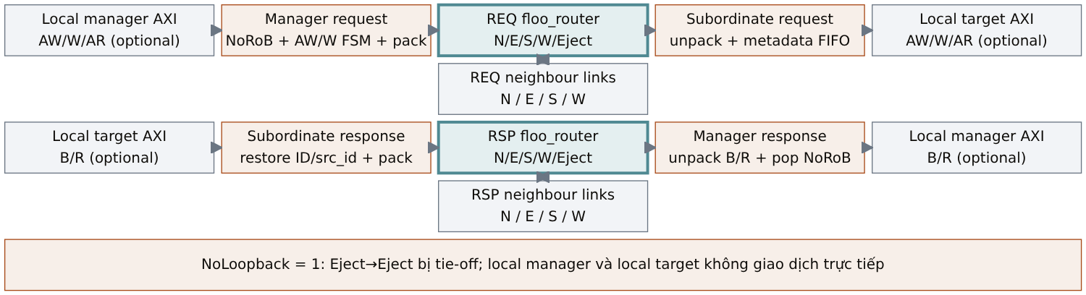
Hình 3 — 2.4 Cấu trúc một node
Đây là cấu trúc một node, không phải đường composed giữa hai node. Cùng một axi_chimney_node luôn chứa hai router và bốn quadrant chimney; local manager và local target là hai interface độc lập, có thể không được bind. Trong noc_soc, noc_interconnect không cho bind manager và target vào cùng node vì NoLoopback = 1 tie-off đường Eject→Eject. Một transaction hợp lệ do manager phát phải rời node qua REQ mesh; response quay lại qua RSP mesh.

2.5 Vòng đời một transaction
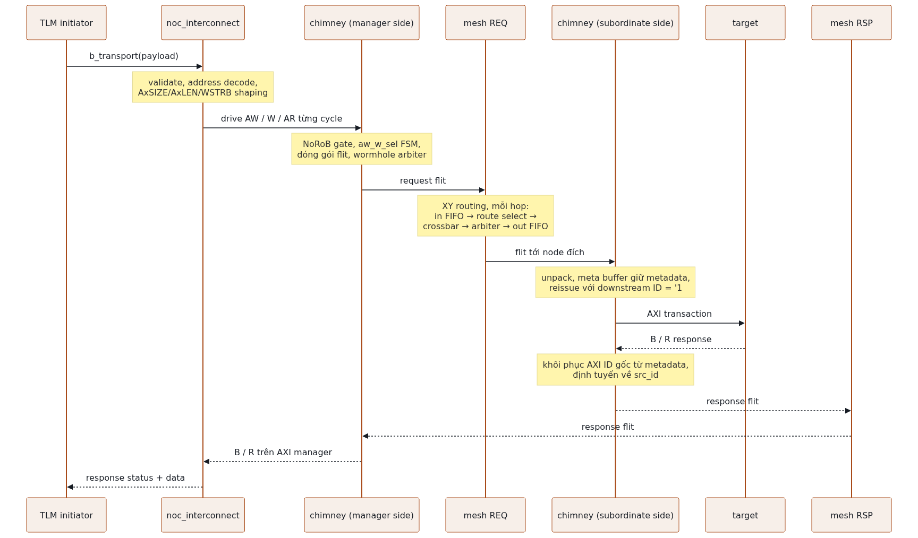
Hình 4 — 2.5 Vòng đời một transaction

2.6 Hai physical network
req và rsp là hai mesh hoàn toàn riêng biệt, không phải hai virtual channel trên cùng một mesh. Đây là tính chất của IP chứ không phải lựa chọn model: floo_axi_router.sv đúng nghĩa đen là hai instance floo_router với tham số giống hệt nhau, mỗi cái mang một flit type.
Hệ quả: không có arbitration chung, không có buffer chung, và không có ràng buộc thứ tự nào giữa request và response. Một response không thể bị chặn sau một request trên cùng một link.
Bảng 11 — 2.6 Hai physical network
 | mesh REQ | mesh RSP
Flit type | axi_req_flit | axi_rsp_flit
Kênh AXI mang theo | AW, W, AR | B, R
Router | i_req_floo_router | i_rsp_floo_router

3. Micro-architecture vẽ lại từ RTL
Toàn bộ mục này đọc trực tiếp từ RTL tại 9a6972a, không chép lại từ tài liệu. Tên module và tên signal giữ nguyên như trong RTL để tra cứu chéo được.
Bản đồ file: model ↔ RTL. Bảng này để đọc song song hai cây source. Các dòng ghi "không có RTL counterpart" chính là ranh giới accuracy ở mục 1.6; chúng phải nhìn thấy được ngay trong bản đồ file chứ không chỉ trong phần văn xuôi.
Bảng 12 — 3. Micro-architecture vẽ lại từ RTL
File model | RTL / thư viện tương ứng
floo_types.hpp | floo_pkg.sv, include/floo_noc/typedef.svh
stream_fifo.hpp | stream_fifo_optimal_wrap, spill_register_flushable, stream_fifo, fifo_v3
xy_route_select.hpp | floo_route_select.sv
reference_model.hpp | không có RTL counterpart 1:1 — reference address map và XY path cho model/test
rr_arb_tree.hpp | rr_arb_tree, lzc, cf_math_pkg
wormhole_arbiter.hpp | floo_wormhole_arbiter.sv
floo_router.hpp | floo_router.sv, floo_output_arbiter.sv
floo_mesh.hpp | topology floo_*_noc.sv do FlooGen sinh
axi_types.hpp | hàm sizing của floo_pkg.sv trên axi_pkg.sv
axi_chimney_pack.hpp | khối always_comb của floo_axi_chimney.sv, floo_id_translation.sv
meta_buffer.hpp | floo_meta_buffer.sv, nhánh MaxUniqueIds = 1
rob_order_gate.hpp | floo_rob_wrapper.sv nhánh NoRoB trên axi_demux_id_counters
axi_chimney.hpp | floo_axi_chimney.sv, bản có timing
axi_noc.hpp | floo_axi_mesh_noc.sv + một floo_axi_chimney.sv mỗi node
noc_counters.hpp | không có — chỉ quan sát thụ động boundary của floo_router.sv
noc_metrics.hpp | không có RTL counterpart — histogram, traffic bucket và schema measurement của VP
axi_lanes.hpp | không có — đây là ánh xạ TLM sang AXI, không phải khối phần cứng
noc_interconnect.h/.cpp | không có — lớp tích hợp CDC-VP
axi_endpoint.hpp | không có — transactor tham chiếu cũ, không còn trong production datapath sau A-3

reference_model.hpp, noc_metrics.hpp, axi_lanes.hpp và noc_interconnect.h/.cpp là code CDC-VP gốc dưới Apache-2.0. Việc một file không có RTL counterpart không làm nó kém quan trọng; nó chỉ giới hạn claim được phép ở mức model-level verification thay vì RTL equivalence.

3.0 RTL suy biến thành gì ở tham số frozen
floo_router.sv là module rất tổng quát. Ở tham số v0 phần lớn generate block biến mất. Bảng này đọc từ chính các generate branch:
Bảng 13 — 3.0 RTL suy biến thành gì ở tham số frozen
RTL element | Hành vi ở tham số frozen
CollectiveSupportDefaultCfg | all-zero → EnMultiCast, EnSequentialReduction, EnParallelReduction đều 0
Reduction demux | nhánh gen_no_red_offload: cross_valid = in_valid, in_ready = cross_ready
floo_output_arbiter | NumParallelRedRoutes = 0 → suy biến thành đúng một floo_wormhole_arbiter
OutFifoDepth = 2 | nhánh gen_out_fifo: một stream_fifo_optimal_wrap mỗi output
floo_vc_arbiter | NumVirtChannels == NumPhysChannels → nhánh gen_virt_eq_phys, pass-through thuần
VcImpl = VcNaive | nhánh gen_no_credit: credit_o tie high, credit path không dùng
NumPhysChannels = 1 | nhánh gen_single_phys: in_p = '0
ChimneyCfg.Cut* | CutAx = CutOup = CutRsp = 0 → mọi cut được instantiate với Bypass = 1

Kết quả là datapath còn lại đúng bằng cấu trúc model.

3.1 floo_axi_router — hai router song song
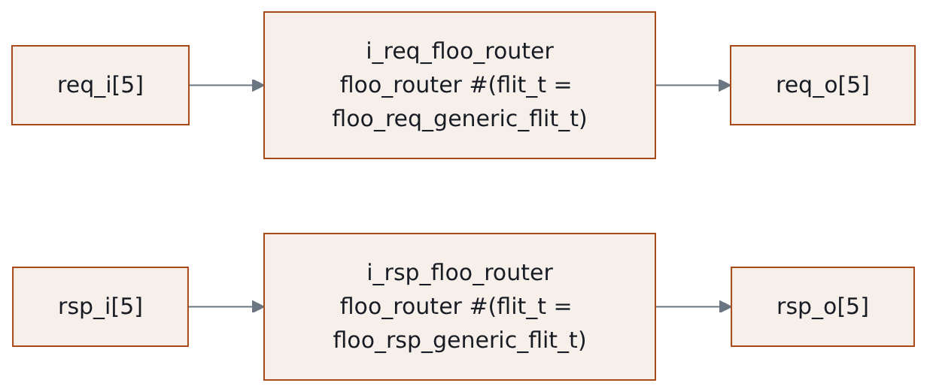
Hình 5 — 3.1 floo_axi_router — hai router song song
Hai instance chỉ chia sẻ clk_i, rst_ni và xy_id_i. Không có gì khác nối giữa chúng.

3.2 floo_router — năm cổng
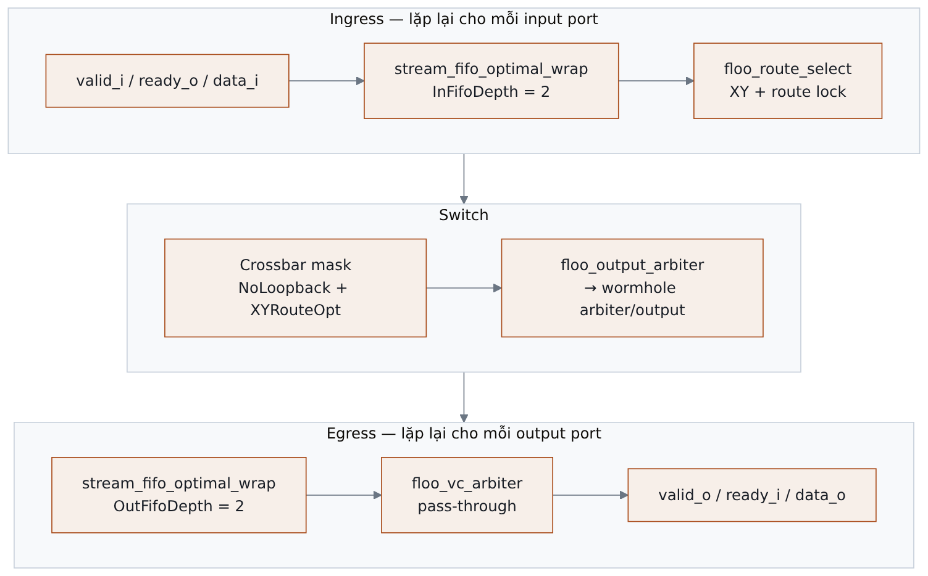
Hình 6 — 3.2 floo_router — năm cổng
Mỗi input port có một input FIFO và một route selector riêng. Mỗi output port có một arbiter và một output FIFO riêng.
Crossbar tie-off là chi tiết dễ model sai. RTL tie xuống 0 cả handshake và data cho mọi cặp input/output không hợp lệ:
if ((NoLoopback && (in == out)) ||
((RouteAlgo == XYRouting) && XYRouteOpt &&
(in == South || in == North) && (out == East || out == West)))
begin : gen_no_conn
assign masked_ready_transposed[in][v][out] = '0;
assign masked_valid[out][v][in] = '0;
assign masked_data[out][v][in] = '0; // ← chỗ model từng thiếu
end
Quan sát được, vì floo_wormhole_arbiter drive data_o từ index đã chọn kể cả khi index đó không valid. Output nào có arbiter chọn trúng một leg bất hợp lệ sẽ thấy '0 ở RTL nhưng thấy flit cũ còn sót ở model thiếu tie-off.
Hai tie-off này ứng với hai tham số thật:
- NoLoopback (default 1'b1): cấm in == out. Flit gửi cho chính node mình không có đường ra.
- XYRouteOpt (default 1'b1): cấm South/North → East/West. Đây chính là ràng buộc XY routing được đưa xuống mức wiring: đã rẽ theo Y thì không quay lại X.
Router giữ nguyên assertion StableValidIn / StableValidOut của chính nó khi cross-check, nên vi phạm handshake contract bị báo là lỗi stimulus chứ không bị bỏ qua im lặng.

3.3 floo_route_select
Tính next hop theo XY và giữ route lock cho suốt một packet. Logic chọn hướng, đọc từ nhánh gen_xy_routing:
- id_in.x == xy_id_i.x && id_in.y == xy_id_i.y → Eject + hdr.dst_id.port_id
- id_in.x == xy_id_i.x (chỉ khác Y) → South nếu id_in.y < xy_id_i.y, ngược lại North
- còn lại (khác X) → West nếu id_in.x < xy_id_i.x, ngược lại East
Tức là trục X được giải quyết trước; chỉ khi X đã khớp mới đi theo Y. Đây chính là ràng buộc mà XYRouteOpt đưa xuống mức wiring ở crossbar.
Route lock cập nhật trên handshake, không phải mỗi cycle:
if (ready_i && valid_i) begin
locked_route_d = ~channel_i.hdr.last;
end
assign route_sel_o = locked_route_q ? route_sel_q : route_sel;
assign route_sel_id_o = locked_route_q ? route_sel_id_q : route_sel_id;
`FF(locked_route_q, locked_route_d, '0)
`FFL(route_sel_q, route_sel, ~locked_route_q, '0)
`FFL(route_sel_id_q, route_sel_id, ~locked_route_q, '0)
Chi tiết đáng nhớ: cả mask và index đều latch bằng FFL với cùng một enable ~locked_route_q, nên chúng không thể lệch nhau. RTL còn tự kiểm tra điều đó — ngoài TARGET_SYNTHESIS có một $warning("Mismatch in route selection!") bắn ra nếu route đang khoá khác với route vừa tính.
Với unicast, route_sel_o == 1 << route_sel_id_o ở cả trạng thái locked và unlocked, vì route_sel_unicast[route_sel_id] = 1'b1 và lock latch mask cùng index bằng cùng một enable. Đây là lý do model dùng encoded index vẫn tương đương one-hot mask của RTL trong phạm vi v0.
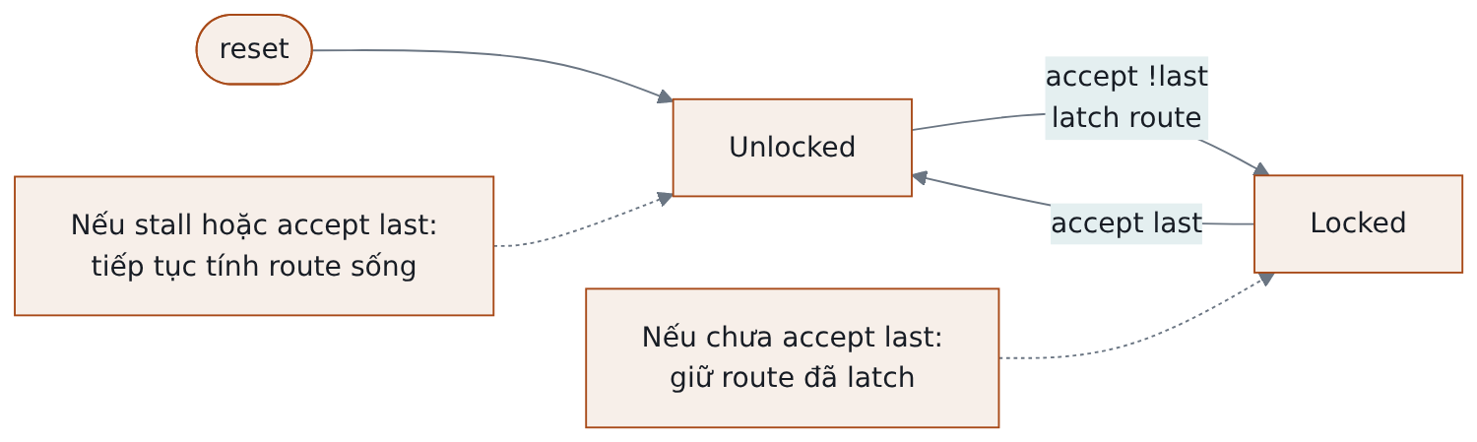
Hình 7 — 3.3 floo_route_select
Back-pressure tự nó không làm mất flit: producer phải giữ valid và toàn bộ payload ổn định cho tới khi ready && valid. Route chỉ được acquire hoặc release trên handshake thành công.

3.4 floo_wormhole_arbiter trên rr_arb_tree
Đây là block dễ model sai nhất, và bốn sai lệch dưới đây đều là lỗi thật đã phải sửa:
Bảng 14 — 3.4 floo_wormhole_arbiter trên rr_arb_tree
Khía cạnh | Cách hiểu trực giác (SAI) | RTL frozen
Round-robin advance | selected + 1 | FairArb: index có request kế tiếp trên rr_q, qua hai lzc trên masked request
Tập request được arbitrate | valid_i sống | snapshot valid_q, giữ bởi LockIn của tree
ready_o | chỉ assert nếu input được chọn tự nó valid | assert trên index đã chọn khi bất kỳ input nào valid
data_o khi không valid | zero | luôn drive từ data_i[valid_selected_idx]

Ba dòng RTL quyết định toàn bộ khối bên phải:
assign valid_selected_idx = (|valid_i) ? selected_idx : '0;
assign valid_o = valid_i[valid_selected_idx];
assign data_o = data_i [valid_selected_idx];
ready_o[valid_selected_idx] = (|valid_i) ? ready_i : '0;
valid_selected_idx là selected_idx khi có input valid, ngược lại là 0 — nên data_o luôn được drive, kể cả khi không input nào valid.
Tham số instantiate: LockIn = 1, FairArb = 1, AxiVldRdy = 1, ExtPrio = 0, rr_i = '0, và grant chỉ xảy ra khi gnt_i = ready_i & last_out với last_out = data_o.hdr.last & valid_o. Packet lock chính là ở đó: arbiter không đổi người thắng cho tới khi flit last được nhận.
FairArb trong rr_arb_tree được xác nhận đúng như mô tả: hai lzc trên upper_mask[i] = (i > rr_q) và lower_mask[i] = (i <= rr_q); khi upper rỗng thì lower cung cấp index, tức là con trỏ wrap vòng về requester thấp nhất.
Tree được instantiate với data_i = '0, còn gnt_o, req_o và data_o của nó để không nối. Đó là lý do model chỉ tái tạo phần chọn index của tree, không tái tạo data multiplexer và grant decode — chúng không quan sát được ở cấu hình này.
Có một điểm dư thừa trong RTL đáng ghi lại: snapshot valid_q của wrapper và LockIn của tree cài đặt cùng một cơ chế giữ packet. Bỏ riêng lẻ cái nào cũng không đổi hành vi; bỏ cả hai thì đổi. Đã xác nhận bằng negative control chứ không chỉ bằng lập luận.

3.5 floo_axi_chimney — bốn quadrant
Chimney là nơi toàn bộ độ phức tạp protocol được đẩy về. Router chỉ chuyển flit; chimney mới là chỗ AXI trở thành flit và ngược lại.

Quadrant 1 — manager phát request
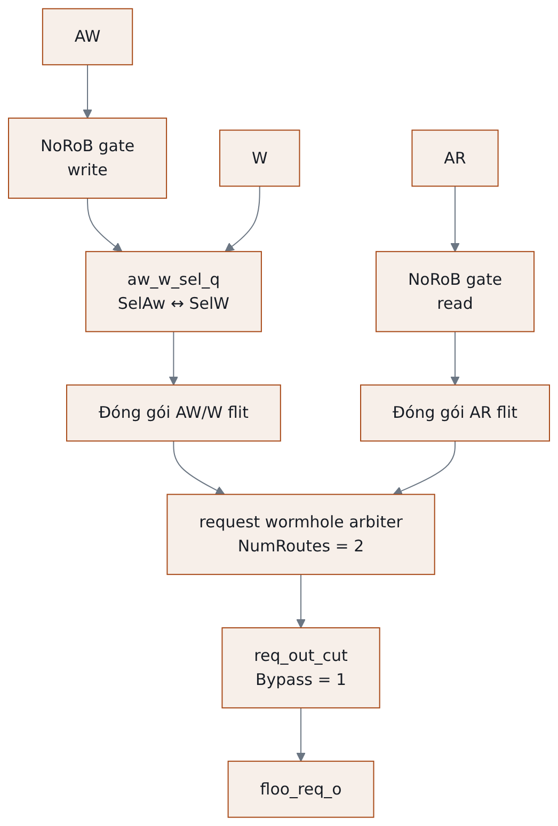
Hình 8 — Quadrant 1 — manager phát request
AW đi qua write ordering gate rồi mở một packet gồm AW và toàn bộ W beat; AR cạnh tranh với packet write tại request arbiter. CutAx = CutOup = 0, nên các cut tương ứng ở đường này bypass.

Quadrant 2/3 — subordinate nhận request và phát response
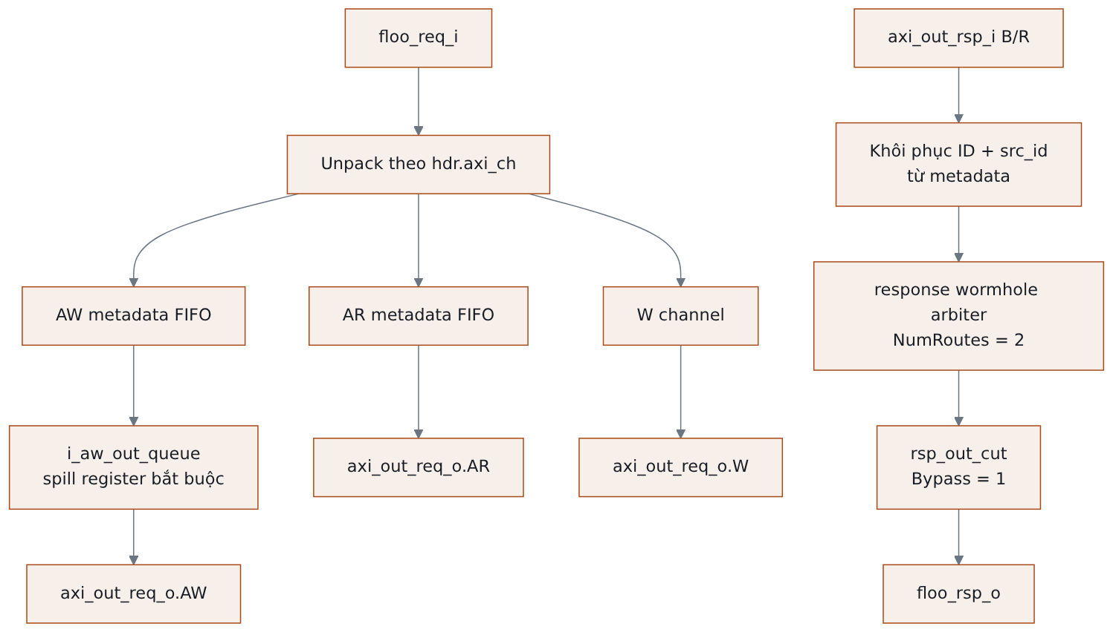
Hình 9 — Quadrant 2/3 — subordinate nhận request và phát response
Metadata của AW và AR đi vào hai FIFO in-order riêng; downstream transaction dùng ID reissue hằng, response khôi phục source/AXI ID trước khi thành B/R flit.

Quadrant 4 — manager nhận response
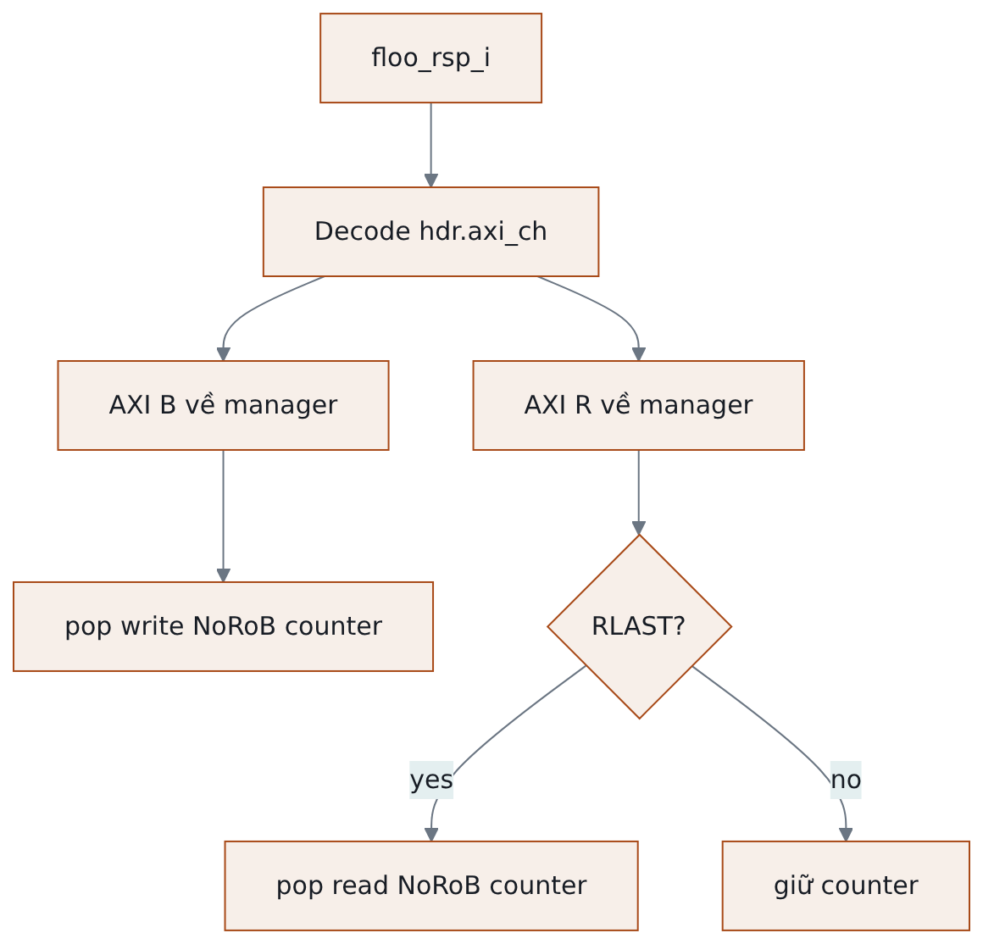
Hình 10 — Quadrant 4 — manager nhận response
floo_rsp_o.ready được chọn theo kênh B/R đang được decode; read outstanding chỉ được giải phóng tại beat RLAST.
Các quy tắc đóng gói flit, lấy trực tiếp từ always_comb của RTL:
Bảng 15 — Quadrant 4 — manager nhận response
Quy tắc | Vì sao quan trọng
AW mang hdr.last = 0, W mang hdr.last = w.last | AW và burst W của nó là một wormhole packet, giữ chung một route
W mang reorder tag của AW, không phải của chính nó | W thuộc về transaction của AW
AR, B, R đều mang hdr.last = 1 | mỗi cái là packet một flit; R burst cố ý không wormhole
hdr.atop = aw.atop != ATOP_NONE | là một flag, không phải mã ATOP
B và R khôi phục AXI ID gốc từ metadata | downstream ID chỉ là ID reissue nội bộ chimney
Đích của W là ID latch lúc AW được chấp nhận | W không bao giờ tự decode address

FSM AW/W — packetization
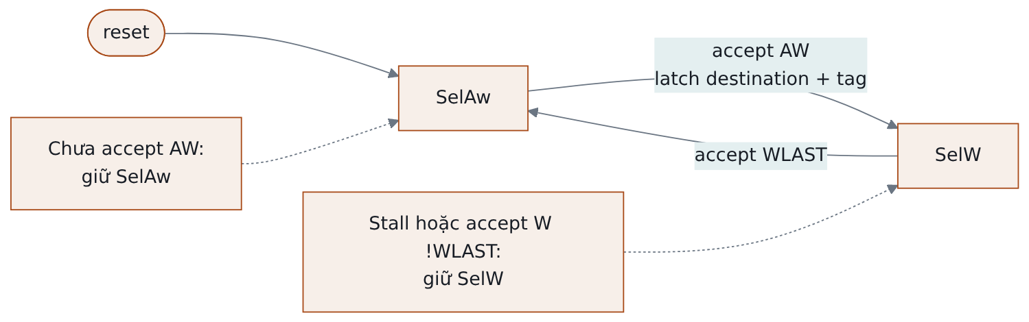
Hình 11 — FSM AW/W — packetization
FSM này buộc một AW và toàn bộ W beat của nó thành đúng một wormhole packet. W không được tự decode địa chỉ hoặc tự chọn destination.
`i_aw_out_queue` không bị bypass, khác với mọi cut khác. Nó là spill_register vô điều kiện, không có tham số Cut* nào tắt được. Comment trong RTL nói rõ lý do: AW và W dùng chung một link, nên module downstream có thể từ chối AW cho tới khi W của nó valid.
Một chi tiết nữa: floo_req_out_ready = axi_ready_out[unpack_req_generic.hdr.axi_ch]. Tín hiệu ready của link vào được chọn theo đúng kênh mà flit đang đến khai báo, không phải một tín hiệu gộp.

Destination decode — address trở thành dst_id
Mục 3.3 mô tả router định tuyến theo hdr.dst_id, nhưng dst_id từ đâu ra thì nằm ở chimney, không ở router. Router không bao giờ nhìn thấy address.
FlooNoC có hai mode, và model hiện thực cả hai trong chimney_destination:
Bảng 16 — Destination decode — address trở thành dst_id
Mode | Cách hoạt động | Ai chọn
UseIdTable = 1 | Tra system address map: địa chỉ thuộc region nào thì lấy node của region đó | floogen/examples/axi_mesh_xy.yml
UseIdTable = 0 | Bóc trực tiếp toạ độ x/y từ các bit-field của address | hw/test/floo_test_pkg.sv

Production `noc_interconnect` dùng mode tra bảng. decode() duyệt các region đã đăng ký qua add_target(base, size, node) và trả về node tương ứng; không có bit-field nào của address được hiểu là toạ độ. Đây là lý do bảng ở mục 2.3 vừa là address map vừa là bảng routing.
Hai chi tiết trong decode() đáng giữ nguyên:
- So bằng phép trừ addr - base < size, không phải addr < base + size. Phép cộng bị wrap với region có byte cuối là UINT64_MAX, làm một mapping hoàn toàn hợp lệ trở nên không tới được. Có mutation control region-decode-addition canh đúng chỗ này.
- Địa chỉ không thuộc region nào trả DECERR chứ không được route đi đâu cả. Đây là điều tách một địa chỉ sai khỏi một flit tự địa chỉ ở mục 4.1 A5: cái trước bị báo lỗi ngay, cái sau treo node vĩnh viễn.
Và như bảng quy tắc đóng gói ở trên đã nêu: W không bao giờ tự decode address. Nó dùng destination đã latch lúc AW được chấp nhận, nên toàn bộ một burst write chắc chắn tới cùng một node.

3.6 floo_meta_buffer ở MaxUniqueIds = 1
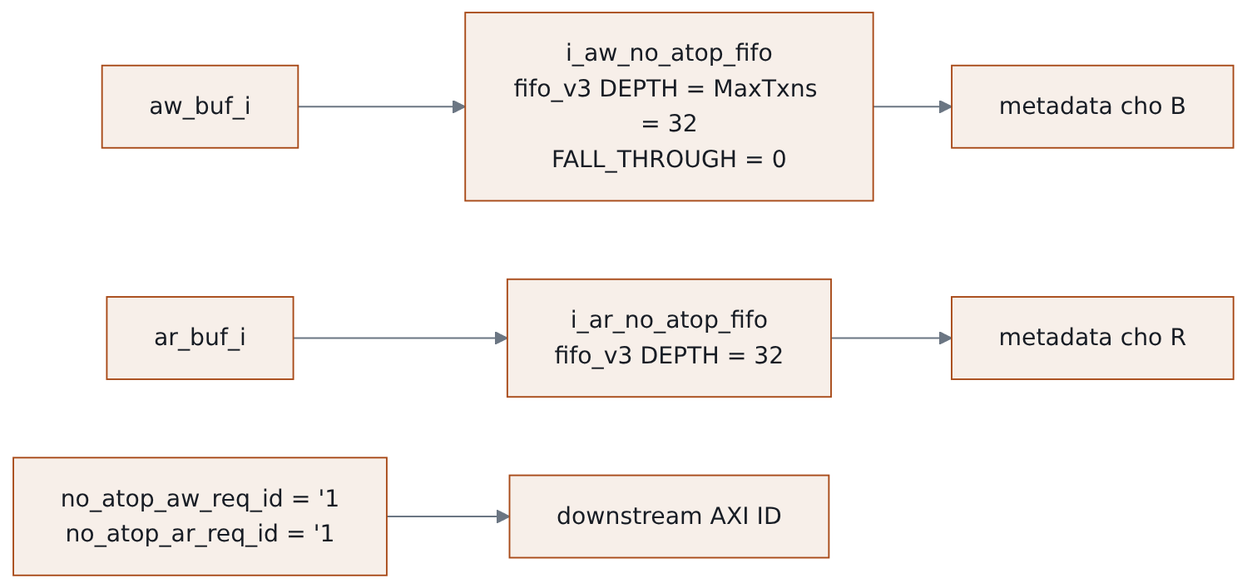
Hình 12 — 3.6 floo_meta_buffer ở MaxUniqueIds = 1
Ở nhánh này metadata là FIFO in-order thuần, không match theo ID. Mọi transaction non-atomic được reissue xuống dưới với cùng một AXI ID hằng số '1 (bằng 7 khi OutIdWidth = 3).
Đây là ràng buộc sử dụng quan trọng nhất của toàn bộ cấu hình frozen — xem mục 4.2.

3.7 floo_rob_wrapper nhánh NoRoB
NoRoB không có nghĩa là "không có logic ordering". Nó là một admission rule:
assign push = ax_valid_i && (!in_flight || ax_dest_i == prev_dest) && !counter_full;
assign ax_rob_req_o = 1'b1;
Nghĩa là: một transaction tái sử dụng một AXI ID nhưng đi tới destination khác sẽ bị stall cho tới khi các transaction trước đó hoàn tất.
Bên dưới là axi_demux_id_counters (từ package axi), và nó có ba quy tắc mà cách đọc trực giác đều sai:
Bảng 17 — 3.7 floo_rob_wrapper nhánh NoRoB
Quy tắc thật | Cách đọc trực giác (SAI)
`full_o = \ | cnt_full là **OR toàn cục** trên toàn bộ 2AxiIdBits` counter → một ID bão hòa làm stall mọi** ID
`cnt_full[i] = overflow \ | (&in_flight) bão hòa ở 2$clog2(MaxRoTxnsPerId) - 1`, nên `MaxRoTxnsPerId = 32` chỉ nhận 31**
Counter pop theo rsp_i.id, tức ID mang bởi response | pop theo ID của request

3.8 Flit header
Thứ tự field lấy đúng theo macro FLOO_TYPEDEF_HDR_T trong hw/include/floo_noc/typedef.svh:
rob_req, rob_idx, dst_id, collective_mask, src_id, last, atop, axi_ch, collective_op
collective_mask và collective_op tồn tại nhưng trơ trong v0: floo_route_select.sv chỉ đọc hdr.collective_op khi EnMultiCast = 1.

Representation và packed width
Bảng 18 — Representation và packed width
Thành phần | Representation trong model | Mức chứng minh
Thứ tự field header | rob_req, rob_idx, dst_id, collective_mask, src_id, last, atop, axi_ch, collective_op | Khớp macro RTL
axi_ch | 3 bit, AW/W/AR/B/R = 0..4 | Khớp exact floo_pkg::axi_ch_e
Coordinate | x:16, y:16, port_id:8 trong C++ | Model representation; chưa claim packed-width equivalence với mọi FlooGen configuration
rob_idx, collective fields | Storage đủ rộng trong C++ | Field content của v0 đã cross-check; packed layout tổng thể chưa phải contract
AXI configuration của cross-check | Addr 32, Data 64, User 1, InId 3, OutId 3 | Frozen harness configuration
REQ AXI payload region trong flit | 75 bit: max(AW=71, W=74, AR=65) + 1 | Sizing function cross-check với floo_pkg
RSP AXI payload region trong flit | 72 bit: max(B=6, R=71) + 1 | Sizing function cross-check với floo_pkg

Chi tiết hai con số 75 và 72, ở configuration đã cross-check (Addr 32, Data 64, User 1, InId 3, OutId 3):
Bảng 19 — Representation và packed width
Kênh AXI | Shared payload region | Payload width | Reserved/padding bit
AW | REQ | 71 | 4
W | REQ | 74 | 1
AR | REQ | 65 | 10
B | RSP | 6 | 66
R | RSP | 71 | 1

Bề rộng AXI payload region dùng chung bên trong flit là max(payload của các kênh dùng chung nó) + 1: REQ = max(71, 74, 65) + 1 = 75 bit, RSP = max(6, 71) + 1 = 72 bit. Reserved/padding bit là phần đệm của mỗi kênh cho đủ bề rộng chung. Hai con số này không phải tổng packed flit/link width: flit trên link còn mang header. Tổng header + payload chưa được claim bit-exact vì packed width của coordinate, RoB và collective fields phụ thuộc FlooGen configuration, trong khi C++ dùng representation rộng để trace.
Hai điều dễ transcribe sai và đã được negative control xác nhận: bit dự phòng `+1` là bắt buộc — shared payload region luôn rộng hơn payload lớn nhất ít nhất một bit; và các bề rộng kênh dùng cfg.InIdWidth, không bao giờ dùng OutIdWidth.
Hai nguồn bằng chứng cho bảng trên là khác nhau và không nên gộp:
- Config 32/64/1/3/3 chính là floo_test_pkg::AxiCfg, tức config mà các cross-check chimney content và timing chạy. Nội dung flit ở chính config này đã so với RTL.
- Sizing cross-check thì kiểm số học của hàm sizing trên 8 configuration khác, không có config này trong đó. Nó chứng minh công thức đúng, không phải chứng minh riêng bảng số ở trên.
axi_req_flit và axi_rsp_flit dùng C++ struct chứa mọi union member để dễ trace và phát hiện stale field; chúng không tuyên bố có cùng ABI/packed memory layout với SystemVerilog. Equivalence hiện tại nằm ở field content, channel selection và sizing arithmetic.

3.9 Ready/valid và cycle accounting
Mọi link dùng cùng một quy tắc: transfer chỉ xảy ra khi valid && ready trong cycle đang xét. Khi valid = 1 nhưng ready = 0, producer phải giữ valid và toàn bộ payload ổn định. Các route/arbiter lock, FIFO push/pop và counter chỉ được cập nhật theo handshake hoặc state transition được RTL định nghĩa.
Bảng 20 — 3.9 Ready/valid và cycle accounting
Thành phần latency | Giá trị trong hợp đồng hiện tại | Ý nghĩa
Fixed composed endpoint cost | 6 cycle | Chimney/adaptation overhead đã pin bằng detailed calibration; không phải hằng số chung cho mọi FlooNoC config
Spatial cost | 4 * Manhattan_hops | Tổng phần tăng theo khoảng cách của đường REQ và RSP trong cấu hình có input/output FIFO depth 2
Read burst serialization | beats - 1 | Beat đầu đã nằm trong fixed/spatial term
Write burst serialization | beats | AW mở packet, sau đó W beat đi trên cùng route

Do đó fast backend dùng:
read cycles = 4 * Manhattan_hops + 6 + (beats - 1)
write cycles = 4 * Manhattan_hops + 6 + beats
Đây là calibration contract của cấu hình v0, không phải công thức kiến trúc tổng quát cho FlooNoC. Baseline TLM integration hiện pin 10 cycle ở một hop và 30 cycle ở sáu hop cho phép đo tương ứng, với tolerance một cycle. Con số 11/30 từng ghi trong test ở lớp abstraction cũ thuộc giai đoạn trước A-3 và không được dùng thay cho contract production 10/30 hiện tại.

3.10 Reset và clock gating
Reset xoá route/arbiter state và nội dung FIFO. Vì flit đang in-flight có thể bị discard, conservation không được kiểm qua một reset boundary. Một measurement window hợp lệ cho conservation phải reset-free, dừng injection và drain hoàn toàn trước khi so accepted/ejected flit.
Detailed clock chỉ được gate khi toàn mạng quiescent:
- không còn TLM waiter hoặc request slot đang sở hữu transaction;
- manager/subordinate ingress và completion queue rỗng;
- metadata FIFO và outstanding B/R state rỗng;
- route/arbiter lock đã release;
- input/output FIFO của mọi router trên cả REQ và RSP mesh đều rỗng.
Trạng thái mesh idle nhưng wrapper còn giữ target delay hoặc completion owner là hợp lệ và chưa đủ để gate clock. Điều kiện này được kiểm bằng stress test và negative control, không chỉ dựa trên suy luận.

3.11 Hợp đồng measurement
Bảng 21 — 3.11 Hợp đồng measurement
Đại lượng | Nguồn/denominator | Điều không được suy diễn
latency_cycles | Completion observer tại interconnect boundary | Không gồm target access delay
Survey net | Directed survey transaction, chỉ phần NoC | Không so trực tiếp với hop tính từ CPU nếu survey phát từ probe
Survey total | NoC + target access delay | Không có ở firmware-only traffic nếu không merge baseline
Throughput/link utilisation | Toàn bộ modeled cycles trong measurement window | Không chia cho mesh-active cycle
FIFO mean/clock-active ratio | Router counted_cycles, tức cycle clock mesh thực sự chạy | Không dùng làm throughput denominator
Flit conservation | Reset-free, stop-injection, fully drained window | Firmware snapshot drained=false không đủ điều kiện

Firmware dashboard là diagnostic snapshot của workload thật và luôn drained=false ở fixed end time. Chỉ row detailed, complete và drained của noc_benchmark mới được phép thắng một DSE sweep.

4. Bug và các điểm cần cải thiện
Không phải mọi mục dưới đây đều là "bug RTL". Phân loại đúng quyết định hành động đúng: defect của model phải sửa và giữ regression; configuration hazard phải có guard; architectural limitation cần quyết định ở mức SoC; measurement finding chỉ có hiệu lực trong workload đã đo.
Bảng 22 — 4. Bug và các điểm cần cải thiện
Nhóm | Phân loại | Ví dụ | Hành động
A | RTL semantic/lint finding hoặc model defect đã sửa khi đối chiếu RTL | ascending range, rob_req, global full_o, output FIFO | Giữ RTL cross-check và mutation control
B | Architectural/configuration limitation của frozen v0 | MaxUniqueIds=1, no VC, NoLoopback, không link pipeline | Enforce contract hoặc mở scope kèm RTL evidence mới
C | Measurement-driven observation | utilisation, placement latency, contention delta | Chỉ áp dụng cho workload/provenance đã ghi

4.1 Nhóm A — Phát hiện từ RTL FlooNoC
Các mục này mô tả hành vi thật của RTL hoặc điểm dễ hiểu sai khi port sang model. Một số không phải lỗi chức năng của FlooNoC nhưng đã từng tạo defect trong model; trạng thái đó được ghi rõ thay vì gom tất cả dưới nhãn "RTL bug".
A1. Ascending packed range làm đảo index của arbiter.
floo_req_chan_t [AxiW:AxiAr] floo_req_arb_in; // AxiW = 1, AxiAr = 2
Range [1:2] là ascending. Trong ascending packed range, index đầu tiên là phần tử có trọng số cao nhất. Nối nó vào data_i[NumRoutes-1:0] của arbiter đặt slot AxiW lên bit 1 và slot AxiAr lên bit 0 — ngược với cách đọc từ trái sang phải của khai báo.
Vì index quyết định thứ tự ưu tiên round-robin, sai lệch này quan sát được mỗi khi AW và AR tranh nhau. Gợi ý duy nhất mà RTL đưa ra là warning ASCRANGE của Verilator. Cùng một bẫy lặp lại ở floo_rsp_arb_in [AxiB:AxiR], nơi index 0 là slot R chứ không phải B.
Mức độ: cao. Đây là loại lỗi im lặng, chỉ lộ ra dưới contention. Khuyến nghị: bật ASCRANGE như lỗi trong lint flow, hoặc đề nghị upstream đổi sang descending range. Phân loại/trạng thái: SystemVerilog hợp lệ nhưng là interpretation hazard; model defect đã sửa và đã có timing cross-check.
A2. `NoRoB` vẫn drive `rob_req = 1`.
"Reorder buffer disabled" không có nghĩa rob_req = 0 trên dây. Mọi request flit vẫn mang rob_req = 1 với index 0. Model từng giả định theo cách đọc trực giác và đã sai.
Mức độ: trung bình. Không gây lỗi chức năng nhưng làm sai mọi giả định về nội dung flit. Phân loại/trạng thái: RTL semantic trap; model defect đã sửa.
A3. `full_o` của counter bank là OR toàn cục.
Một AXI ID bão hòa sẽ stall mọi ID khác, kể cả ID hoàn toàn rảnh. Với một model có counter đúng theo từng ID nhưng full theo từng ID, hai bên vẫn khớp ở boundary cho tới khi có counter bão hòa — nên mismatch loại này rất khó lộ.
Mức độ: trung bình đến cao tùy traffic. Là một điểm nghẽn thật khi nhiều manager dùng nhiều ID. Khuyến nghị: nếu SoC tiến tới nhiều ID, cần đo lại điểm này chứ không giả định độc lập giữa các ID. Phân loại/trạng thái: RTL architectural behavior; model đã sửa để khớp, performance risk vẫn mở nếu traffic nhiều ID tăng.
A4. Capacity thực là 31, không phải 32.
cnt_full[i] = overflow | (&in_flight) bão hòa ở 2**$clog2(MaxRoTxnsPerId) - 1. Tham số MaxRoTxnsPerId = 32 cho phép 31 transaction outstanding.
Mức độ: thấp, nhưng là off-by-one dễ vào spec sai. Con số này không mâu thuẫn với MaxTxns = 32: MaxTxns là depth của metadata FIFO, còn 31 là ngưỡng nhận của axi_demux_id_counters trong NoRoB gate.
A5. `NoLoopback` làm treo node thay vì báo lỗi.
Một flit gửi tới chính node phát ra nó là không thể giao, và nó làm kẹt input FIFO của node đó vĩnh viễn. Không có error, không có timeout, không có diagnostic — mô phỏng chỉ đơn giản đứng im.
Đã gặp thật hai lần: một lần khi đặt boot ROM lên node của CPU, một lần khi random stimulus sinh flit tự địa chỉ.
Mức độ: cao về mặt debug cost. Triệu chứng (treo im lặng) cách rất xa nguyên nhân (một dòng cấu hình placement). Đã xử lý: noc_interconnect từ chối placement này ngay lúc construct. Đừng bỏ guard đó. Phân loại/trạng thái: configuration hazard; guarded trong production wrapper.
A6. Malformed hoặc truncated wormhole packet có thể giữ route vĩnh viễn.
Back-pressure bình thường không làm mất flit: khi ready = 0, source đúng protocol phải giữ valid, last và payload ổn định cho tới khi transfer được accept. Nguy cơ xảy ra nếu source vi phạm hợp đồng đó, bỏ flit last trước handshake, reset/cắt packet giữa chừng hoặc không bao giờ phát flit kết thúc. Khi đó route lock ở mọi router packet đang chiếm không có timeout để tự hồi phục.
Mức độ: cao trong thiết kế thật. Một manager lỗi có thể khóa cả một đường ngang qua mesh. Khuyến nghị: giữ StableValid* assertions ở verification boundary; nếu đưa vào silicon, cân nhắc watchdog/error recovery cho packet đang mở. Phân loại/trạng thái: protocol/configuration resilience gap, không phải lỗi do một cycle back-pressure hợp lệ.
A7. `WIDTHEXPAND` ở biểu thức chọn local port.
Verilator báo WIDTHEXPAND tại Eject + channel_i.hdr.dst_id.port_id trong route selector. Không ảnh hưởng cấu hình một Eject port đang dùng (port_id == 0), nhưng multi-local-port chưa được sign off và nằm ngoài phạm vi v0.
A8. Tài liệu IP và testbench không khớp về `OutFifoDepth`.
hw/test/floo_test_pkg.sv không định nghĩa router FIFO depth nào cả, trong khi mọi FlooGen template hardcode .OutFifoDepth (2). Ai lấy tham số từ testbench sẽ model thiếu một buffer trên mỗi output — đúng một cycle mỗi hop. Đây chính là điều đã xảy ra và chỉ lộ ra sau mesh cross-check.
Khuyến nghị: luôn lấy tham số từ FlooGen template, không lấy từ testbench. Phân loại/trạng thái: provenance/documentation mismatch; model defect thiếu output FIFO đã sửa và cả depth 2/depth 0 đều có trace evidence.

4.2 Nhóm B — Hạn chế kiến trúc cho SoC này
B1. `MaxUniqueIds = 1` áp một ràng buộc thứ tự lên toàn hệ thống.
Đây là hạn chế nghiêm trọng nhất, và nó là ràng buộc sử dụng chứ không phải bug.
Ở nhánh MaxUniqueIds = 1, metadata là FIFO in-order không match theo ID, nên chimney giả định response quay về đúng thứ tự request, theo từng hướng.
- Một destination duy nhất thì thỏa mãn, vì mọi transaction downstream reissue cùng ID '1 và AXI ordering đảm bảo phần còn lại.
- Hai destination khác nhau thì không. NoRoB chỉ serialize cùng một AXI ID đi tới destination khác. Các ID khác nhau tới endpoint khác nhau có thể outstanding đồng thời và quay về không đúng thứ tự — FIFO in-order sẽ gán sai metadata.
Hệ quả thực tế: hoặc mỗi manager chỉ dùng một AXI ID, hoặc phải nâng MaxUniqueIds.
Production TLM adapter hiện enforce lựa chọn thứ nhất bằng one-ID-per-manager policy. Bounded concurrency trên cùng upstream port là nhiều transaction slot, không có nghĩa adapter phát nhiều downstream AXI ID.
Trạng thái: ràng buộc này suy ra từ đọc RTL, chưa được chứng minh bằng RTL simulation ở mức hệ thống. test_axi_noc tuân thủ nó bằng cách drain giữa các destination chứ không dựa vào nó.
Khuyến nghị: trước khi thêm manager thứ tư hoặc cho DMA dùng nhiều ID, phải quyết định dứt điểm mục này. Bật MaxUniqueIds > 1 cần bằng chứng RTL mới cho nhánh id_queue (allocation, matching, back-pressure) — nhánh đó hiện chưa model và chưa verify.
B2. Không có virtual channel → head-of-line blocking.
NumVirtChannels = 1 nghĩa là mỗi input port có đúng một hàng đợi. Một flit bị chặn ở đầu hàng sẽ chặn mọi flit phía sau, kể cả những flit đi hướng khác và hướng đó đang rảnh.
Việc tách req và rsp thành hai mesh đã loại bỏ trường hợp tệ nhất (response kẹt sau request). Nhưng trong cùng một mesh thì head-of-line blocking vẫn còn nguyên.
Khi nào thành vấn đề: khi có nhiều luồng traffic độc lập chia sẻ link. Ở workload hiện tại chưa thấy (mục 4.3), nhưng thêm ISP/VPU/NPU sẽ đổi bức tranh.
B3. XY routing tạo hotspot có thể dự đoán trước.
XY routing là deterministic: mọi traffic đi hết trục X rồi mới tới trục Y. Không có adaptive routing, không có cân bằng tải. Trên regular mesh và với packet hợp lệ, dimension-order XY loại bỏ cycle trong routing-channel dependency; điều này không đồng nghĩa toàn hệ thống không thể protocol-deadlock hoặc bị treo bởi endpoint, malformed packet hay permanent back-pressure.
Đo được trên run thật: hai link nặng nhất đều nằm ở cột x=0, đúng tuyến CPU(0,0) ↔ RAM(0,1). Đây không phải trùng hợp mà là hệ quả trực tiếp của XY routing cộng với floorplan.
Điểm mạnh: routing-deadlock-free trong các giả định trên, dễ suy luận. Điểm yếu: không thể tự tránh điểm nghẽn. Muốn giảm tải phải đổi placement, không đổi được routing.
B4. Không có explicit link pipeline.
Trong model, link giữa các router là kết nối tổ hợp; toàn bộ storage nằm trong input/output FIFO của router. Cấu hình frozen không dùng link cut nào, nên mesh timing vẫn sign off được.
Hạn chế: không được phát biểu rằng model đã implement link pipelining của FlooNoC. Với mesh vật lý lớn hơn, timing closure nhiều khả năng cần cut — và lúc đó model phải mở rộng.
B5. Số manager port bị giới hạn 1..8.
Manager ID rộng 3 bit trong cấu hình frozen, nên tối đa 8 initiator port. Đây là trần cứng, được constructor từ chối trước khi instantiate mesh.
B6. Chưa có RTL harness cho đường composed.
Từng block đã signed riêng lẻ, nhưng chưa có một harness so sánh toàn bộ đường manager-AXI → mesh → subordinate-AXI với RTL trong một lần. Composed timing hiện được bảo đảm bằng lập luận "đi qua các block đã signed", chứ không phải bằng đo.

4.3 Nhóm C — Đề xuất rút từ số liệu đo thật
Số liệu từ run FreeRTOS level 128, detailed mode, cửa sổ 73.729.334 cycle, 835.149 transaction. Snapshot kết thúc khi firmware còn chạy (drained = false), nên dùng để phân tích workload/floorplan chứ không được đưa vào tập ứng viên thắng DSE. Link utilisation dưới đây dùng toàn bộ modeled measurement cycles làm denominator, không dùng riêng mesh-active cycles.
C1. Mesh 4x4 có mức sử dụng rất thấp trong workload hiện tại.
Bảng 23 — 4.3 Nhóm C — Đề xuất rút từ số liệu đo thật
Chỉ số | Đo được
Link utilisation cao nhất | 1,295 %
Stall ratio | 0,000 %
FIFO high-water | 1 trên 2

Trong cửa sổ này NoC không phải bottleneck. Workload là CPU-bound: 3,9 byte trung bình mỗi transaction, chủ yếu instruction fetch và MMIO 4 byte. Kết luận này không được suy rộng sang workload streaming hoặc platform có thêm ISP/VPU/NPU.
Đề xuất: chạy sweep 2x2 và 3x3 bằng noc_benchmark trước khi chốt topology. Router count thấp hơn là một chỉ báo cấu trúc, chưa phải số area saving: area, power và energy vẫn unavailable cho tới khi có RTL synthesis/power flow đã calibration. Nếu định thêm ISP/VPU/NPU, phải bổ sung workload tương ứng trước khi thay đổi floorplan.
C2. Latency đang bị chi phối bởi placement, không phải contention.
Latency đo được bám sát floor lý thuyết 4 × hops + 6:
Bảng 24 — 4.3 Nhóm C — Đề xuất rút từ số liệu đo thật
Block | Hops từ CPU | Floor | Đo được
ram | 1 | 10 | 10,388
uart0 | 1 | 10 | 10,496
dma0 | 2 | 14 | 14,441
plic | 3 | 18 | 18,323
timer0 | 4 | 22 | 22,519

Chênh lệch so với floor đều dưới 0,6 cycle. Nghĩa là muốn giảm latency thì đổi placement, không phải tăng buffer hay đổi arbitration.
C3. Contention có thật, đo được, và hiện rất nhỏ.
Cặp so sánh có kiểm soát — cùng target, cùng quãng đường, chỉ khác việc DMA có đang chiếm link hay không:
Bảng 25 — 4.3 Nhóm C — Đề xuất rút từ số liệu đo thật
 | Mean latency
CPU → RAM khi DMA idle | 10,304 cycle
CPU → RAM khi DMA active | 11,456 cycle
Chênh lệch | 1,152 cycle

Đây chính là con số mà flat bus không sinh ra được, vì flat bus không có link để chia sẻ. Nó cũng là thước đo trực tiếp nhất cho câu hỏi "NoC này có đang nghẽn không".
C4. Floorplan hiện tại hợp lý, nhưng lý do cần được ghi lại.
- RAM cách CPU 1 hop trong khi mang 98,5 % toàn bộ traffic → đặt đúng.
- timer0 nằm xa 4 hops nhưng chỉ 243 transaction. Tổng chi phí thêm khoảng 3.000 cycle trên 73,7 triệu cycle — không đáng để đổi chỗ.
- 17/23 block không có traffic nào từ firmware này.
Đề xuất: nếu workload đổi (ví dụ firmware bắt đầu polling timer0 liên tục), kết luận về timer0 sẽ đảo chiều. Nên chạy lại dashboard sau mỗi thay đổi lớn về firmware, chứ đừng coi floorplan là đã chốt vĩnh viễn.
C5. Fast mode không dùng được cho câu hỏi contention.
Cùng workload chạy fast mode để lại bucket "RAM khi DMA active" rỗng. Đây là minh chứng chứ không phải khẳng định suông: fast mode không model contention nên không có gì để phân loại.
Quy tắc: fast mode cho functional run dài; detailed mode cho mọi câu hỏi về utilisation, stall, occupancy, contention và DSE.

4.4 Thứ tự cải thiện đề xuất
Bảng 26 — 4.4 Thứ tự cải thiện đề xuất
Ưu tiên | Hành động | Điều kiện hoàn thành
P0 | Giữ one-ID-per-manager contract, local-loopback guard và whole-network quiescence gate | Các bad-config, concurrency, stress và clock-gating mutation vẫn bị bắt
P0 | Không mở MaxUniqueIds > 1 bằng thay đổi tham số đơn thuần | Phải model/cross-check nhánh id_queue, allocation, matching và back-pressure trước
P1 | Dựng một composed RTL harness manager-AXI -> chimney -> mesh -> chimney -> subordinate-AXI | So sánh boundary/state theo cycle; không dùng behavioral RTL replacement
P1 | Chạy workload/DSE đã drain cho topology 2x2, 3x3 và 4x4 | Mọi candidate complete, conserved, cùng workload/seed và qua constraints
P1 | Đánh giá recovery cho malformed wormhole packet | Assertion ở verification; quyết định watchdog/error recovery nếu hướng tới silicon
P2 | Mở explicit link pipeline hoặc topology khác | Frozen config mới, generated topology mới và RTL cross-check tương ứng
P2 | Bổ sung area/power/energy | Có tên RTL revision, synthesis tool, library/corner và calibration provenance

5. Verification và traceability
Bảng 27 — 5. Verification và traceability
Phạm vi | Reference | Evidence hiện có | Claim được phép
FIFO, route selector, arbiter, router | RTL frozen + common_cells pinned | Pre/post-edge trace exact; state nội bộ khi truy cập được | Cycle-matched trong parameter set đã test
AXI sizing và flit content | floo_pkg, axi_pkg, chimney RTL | Sizing configuration table và emitted-flit comparison | Field content/channel mapping/sizing exact trong config đã ký
Bốn chimney quadrant | floo_axi_chimney.sv, floo_rob_wrapper.sv | 127/141/221/78-cycle traces và content traces | Block-level RTL timing/content match
Inter-node REQ/RSP mesh | Grid của floo_axi_router.sv, wiring từ FlooGen | 1872 node-cycle trên mesh 3x3 | Wiring và timing của selected mesh structure match
TLM-to-AXI adapter | Không có RTL counterpart | Scoreboard, three-manager stress, same-port concurrency, watchdog và mutation | Model integration verified; không gọi RTL equivalence
Fast backend | Detailed backend | 1..6-hop calibration, width/burst sweep, tolerance 1 cycle | No-contention estimate; không có contention/back-pressure metrics
Metrics/dashboard | Passive production signals + schema v1 | Router/mesh tests, conservation/drain controls, dashboard/sweep mutations | Measured/derived values đúng source contract; area/power vẫn unavailable
noc_soc + FreeRTOS | Platform/firmware contract | Levels 121/122/123/124/128, packaging và 11/11 platform controls | SoC software bring-up complete; không phải full RTL SoC sign-off

Gate bắt buộc cho technical sign-off v1.4 đã được chạy lại trên cùng snapshot: 41/41 component tests, 12/12 RTL cross-check và 51/51 component mutation controls, tất cả exit code 0. Raw transcript, hash và tested-source manifest nằm tại docs/signoff/v1.4/; xem SIGNOFF.md trong thư mục đó để audit. Các baseline 10/10 D3-D6 metrics controls và 11/11 FreeRTOS/platform controls đã được report từ milestone trước nhưng không chạy lại trong lần đóng tài liệu này, nên không được nhập nhằng với evidence gate v1.4. Con số mutation pass chỉ có ý nghĩa khi runner xác nhận mutation build được và test thất bại vì đúng diagnostic dự kiến.

6. Thuật ngữ
Bảng 28 — 6. Thuật ngữ
Thuật ngữ | Nghĩa trong tài liệu này
Detailed | Backend chạy signal-level mesh theo từng cycle và tiêu SystemC time
Fast | Backend approximately timed, bypass mesh và cộng no-contention delay estimate
RTL-signed | Đã so trực tiếp với RTL frozen bằng trace/content cross-check và có mutation chứng minh sensitivity
Model-level verified | Được test/stress trong SystemC nhưng không có RTL counterpart trực tiếp
Chimney | Network interface chuyển AXI channel thành flit và ngược lại
REQ/RSP | Hai physical mesh riêng cho AW/W/AR và B/R
Drained | Đã dừng injection và mọi wrapper/chimney/router/link state đều quiescent
[M]/[D]/[A]/[S] | Measured / Derived / Analytic / Static-or-spec source label

7. Giấy phép, provenance và cách tái tạo

7.1 Giấy phép
Tài liệu này trích nguyên văn nhiều đoạn RTL của FlooNoC, nên phần license cần nói rõ:
Bảng 29 — 7.1 Giấy phép
Thành phần | Giấy phép | Ghi chú
FlooNoC RTL | SHL-0.51 | Không copy vào component; chỉ đọc từ cây frozen
Header model dẫn xuất từ RTL | SHL-0.51 | 15 trên 19 installed header
Code tích hợp CDC-VP gốc | Apache-2.0 | 4 header còn lại (axi_lanes, noc_interconnect, noc_metrics, reference_model) và platform
common_cells, axi | Theo license riêng của chúng | Dependency hành vi, không copy vào component
CPU Bremen RISC-V VP | MIT | Link tĩnh vào noc_soc, có trong binary package

Development package cài kèm cả hai text SHL-0.51 và Apache-2.0, file NOTICE và PROVENANCE.md dưới share/licenses/cdc-components/floo_noc_model. noc_soc_packaging_regression là bản kiểm tự động cho mục này — nó byte-compare từng record, nên đừng thay bằng sign-off thủ công.

7.2 Provenance của các con số
Mọi số liệu ở mục 4.3 đến từ một run cụ thể, không phải giá trị danh nghĩa:
Bảng 30 — 7.2 Provenance của các con số
Hạng mục | Giá trị
Firmware | fw/freertos_noc_soc, build level 128
Backend | detailed, network clock 1 ns
Cửa sổ đo | 73.729.334 cycle, 835.149 transaction
Trạng thái drain | drained = false — snapshot khi firmware còn chạy
Topology | 4x4, floorplan ở mục 2.2 và address map ở mục 2.3

Một số đo không kèm năm dòng trên thì không so sánh được với số đo khác.

7.3 Tái tạo
Môi trường build bắt buộc — trên host này có một compiler wrapper của Synopsys đứng trước trong PATH và nó hỏng:
export CC=/usr/bin/gcc
export CXX=/usr/bin/g++
export PATH=/usr/bin:/bin:$PATH
$CC -dumpfullversion
$CXX --version | head -n 1
Regression của component và RTL cross-check:
repo_root="$(git rev-parse --show-toplevel)"
export FLOONOC_RTL_ROOT=/home/duyptt_HW/Documents/work/Study_FlooNoC/FlooNoC
command -v verilator
command -v bender
test "$(git -C "$FLOONOC_RTL_ROOT" rev-parse HEAD)" = \
9a6972a5f9b8117506d1df8a6505ce1da2bc9084
cd "$repo_root/components/floo_noc_model"
make test # 41 SystemC test
bash rtl_crosscheck/run_all_crosschecks.sh # đủ 12 RTL cross-check
bash rtl_crosscheck/run_negative_controls.sh # 51 model mutation control
Dựng lại số liệu mục 4.3 và dashboard:
cd "$repo_root"
source tools/third_party/setup_env.sh
make -C fw/freertos_noc_soc NOC_STEP=128 check
cmake -S . -B build -DCMAKE_BUILD_TYPE=Release \
-DCDC_BUILD_NOC_SOC=ON -DSYSTEMC_HOME=/opt/systemc-2.3.4
cmake --build build --target noc_soc noc_benchmark --parallel
# baseline floorplan cho cột survey, chạy một lần
./build/platforms/noc_soc/noc_soc --mode survey \
--noc-timing detailed --sim-us 200 --noc-metrics /tmp/noc_survey.json
# workload thật
./build/platforms/noc_soc/noc_soc --mode firmware \
--noc-timing detailed --fw fw/freertos_noc_soc/freertos_noc_soc.elf \
--sim-us 10000000 --noc-metrics /tmp/noc_fw.json
python3 tools/noc_dashboard.py /tmp/noc_fw.json \
--peripheral-baseline /tmp/noc_survey.json
Sinh lại chính tài liệu này:
# chỉ khi sửa sơ đồ mermaid trong file .md
cd "$repo_root"
command -v google-chrome || command -v chromium || command -v chromium-browser
npm install mermaid@11
python3 components/floo_noc_model/docs/render_diagrams.py \
components/floo_noc_model/docs/NOC_MODEL_ARCHITECTURE.vi.md \
components/floo_noc_model/docs/diagrams \
--mermaid-root "$repo_root"
python3 -c 'import docx; from PIL import Image'
python3 components/floo_noc_model/docs/make_docx.py

8. Tham chiếu
Bảng 31 — 8. Tham chiếu
Nội dung | File
Scope và tham số frozen | docs/P0_SCOPE.md
Ánh xạ RTL ↔ SystemC | docs/RTL_MAPPING.md
Bằng chứng verification và negative control | docs/STATUS.md
Technical sign-off v1.4, raw log và source manifest | docs/signoff/v1.4/SIGNOFF.md
Context handoff đầy đủ | docs/AI_HANDOFF_CONTEXT.md
Metrics và dashboard | docs/NOC_METRICS_DASHBOARD_IMPLEMENTATION.md
Đọc hiểu dashboard | docs/NOC_DASHBOARD_REPORT.vi.txt
FreeRTOS bring-up | docs/NOC_SOC_FREERTOS_ROADMAP.md
Platform | platforms/noc_soc/README.md

